ФЕДЕРАЛЬНОЕ ГОСУДАРСТВЕННОЕ БЮДЖЕТНОЕ ОБРАЗОВАТЕЛЬНОЕ УЧРЕЖДЕНИЕ ВЫСШЕГО ОБРАЗОВАНИЯ

«БАШКИРСКИЙ ГОСУДАРСТВЕННЫЙ МЕДИЦИНСКИЙ УНИВЕРСИТЕТ»

МИНИСТЕРСТВА ЗДРАВООХРАНЕНИЯ РОССИЙСКОЙ ФЕДЕРАЦИИ

Кафедра факультетской терапии

### УТВЕРЖДАЮ

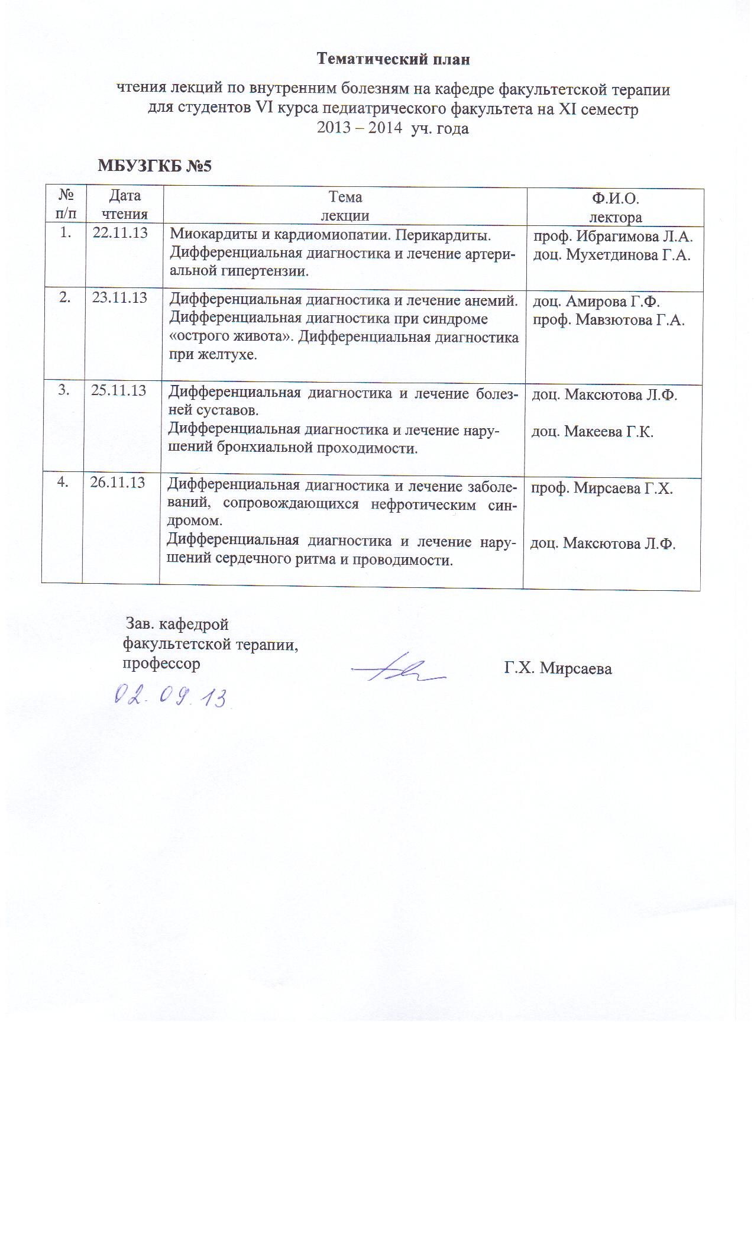

Зав. кафедрой __________ Г.Х. Мирсаева

### 31 августа 2018 г

**МЕТОДИЧЕСКИЕ УКАЗАНИЯ ДЛЯ СТУДЕНТОВ**

по самостоятельной контактной/внеаудиторной работе

на тему **«Бронхиальная астма»**

Дисциплина «Факультетская терапия»

Специальность 31.05.01 Лечебное дело

Курс 4

Семестр VII

Уфа

2018

Тема: Бронхиальная астма»

на основании рабочей программы учебной дисциплины «Факультетская терапия», утвержденной 30 августа 2018 г.

Рецензенты:

1. Зав. кафедрой госпитальной терапии №1, д.м.н., профессор Э.Г. Муталова

2. Зав. кафедрой поликлинической терапии с курсом ИДПО, д.м.н., профессор Л.В. Волевач

Автор: проф. Ибрагимова Л.А.

Утверждено на заседании № 1 кафедры факультетской терапии

от 31 августа 2018 г.

**1.Тема:** Бронхиальная астма

**2. Цель изучения темы:** овладение практическими умениями и навыками диагностики, лечения БА, оказания неотложной и скорой медицинской помощи при приступе удушья, астматическом статусе; формирование профессиональных компетенций ПК-5, ПК-6, ПК-8, ПК-10, ПК-11.

**Задачи:**

* ознакомление с теоретическим материалом по теме занятия по основной и дополнительной литературе;
* изучение этиологии, патогенеза, клиники, классификации, современных методов диагностики, осложнений, лечения и профилактики БА;
* интерпретация результатов лабораторных и инструментальных методов диагностики БА;
* овладение практическими умениями и навыками, способствующими формированию профессиональных компетенций ПК-5, ПК-6, ПК-8, ПК-10, ПК-11.

**Обучающийся должен знать:**

1. До изучения темы (базисные знания):

|  |  |
| --- | --- |
| Дисциплины | Содержание знаний |
| *Анатомия* | Анатомические особенности бронхолегочной системы. Сегментарное строение легких. |
| *Патанатомия*: | Особенности патологоанатомической картины при БА. Причины смерти. |
| *Патофизиология* | Нарушения функционального состояния легких при БА. Патогенез бронхообструктивного синдрома. |
| *Пропедевтика*  *внутренних*  *болезней* | Семиотика БА. Методы физикального и лабораторно-инструментального исследования органов дыхания.  Умение провести общий осмотр больного, перкуссию, аускультацию легких, выслушать дополнительные  дыхательные шумы, оценить результаты общего и биохимического анализов крови, рентгенографии органов грудной клетки, спирографии, пикфлоуметрии, электрокардиографии. |
| *Фармакология* | Механизм действия лекарственных средств, применяемых при лечении БА (бронхолитики, антилейкотриеновые препараты, кромоны, ингаляционные глюкокортикостероиды, муколитики, иммуномодуляторы, дезагреганты). Ингаляционные комбинированные препараты. Умение выписать рецепты. |

1. После изучения темы:

* Определение БА;
* современную этиологию и патогенез БА ;
* классификацию БА по МКБ -10 и «GINA» (2017);
* фенотипы БА;
* клиническую картину БА, диагностические критерии;
* показатели лабораторно-инструментальных методов исследований
* (общий анализ крови, мокроты, рентгенография органов грудной клетки, спирография, пикфлоуметрия, ЭКГ);
* осложнения БА;
* принципы лечения БА, терапевтические дозы лекарственных препаратов, ступенчатый метод лечения;
* неотложные и экстренные мероприятия при приступе удушья, астматическом статусе;
* меры профилактики.

**Обучающийся должен уметь:**

* Собрать анамнез, провести опрос пациента или его родственников, провести физикальное обследование пациента (осмотр, пальпация, аускультация), провести первичное обследование органов и систем.
* Поставить предварительный диагноз и наметить объем дополнительных исследований для уточнения диагноза и получения достоверного результата
* Интерпретировать результаты современных методов лабораторной и инструментальной диагностики, применяемых для выявления БА
* Сформулировать клинический диагноз с учетом МКБ-10 и современных клинических классификаций с указанием основного диагноза, его осложнений и сопутствующих заболеваний.
* Обосноватьклинический диагноз по данным анамнеза, физикального и лабораторно-инструментального исследований
* Провести дифференциальную диагностику с ХОБЛ
* Разработать план терапевтических действий с учетом клинических особенностей болезни и ее осложнений.
* Сформулировать показания к избранному методу лечения, определить путь введения, режим и дозу лекарственных препаратов, оценить эффективность и безопасность проводимого лечения
* Выполнять основные диагностические мероприятия по выявлению осложнений БА, проводить их интенсивную терапию.
* Использовать в лечебной деятельности методы первичной и вторичной профилактики.

**Для формирования профессиональных компетенций обучающийся должен владеть:**

|  |
| --- |
| * Методами общеклинического обследования больных БА (ПК-5); |
| * интерпретацией результатов лабораторных и инструментальных методов диагностики БА (ПК-6); |
| * алгоритмом развернутого клинического диагноза по современной классификации (ПК-6); |
| * основными врачебными лечебными мероприятиями при БА (ПК-8); * алгоритмом диагностики, интенсивной терапии, неотложной и скорой медицинской помощи при неотложных и угрожающих жизни состояниях при БА (ПК-10, ПК-11) |

**Обучающийся должен сформировать профессиональные компетенции:**  ПК-5, ПК-6, ПК-8, ПК-10, ПК-11.

**3. Задания для самостоятельной контактной работы обучающихся по учебной теме:**

1. Ознакомиться с теоретическим материалом по теме занятия с использованием конспектов лекций, рекомендуемой учебной литературой.

2. Ответить на вопросы для самоконтроля:

|  |
| --- |
| 1. Этиология и патогенез БА 2. Факторы риска развития БА 3. Классификация БА 4. Клиническая картина БА 5. Лабораторные данные, показатели спирографии, ЭКГ 6. Дифференциальный диагноз. 7. Принципы лечения БА 8. Профилактика БА |

4**. Проверить свои знания с использованием тестового контроля**

(5 тестов 1 типа)

**5. Задания для самостоятельной контактной практической работы**

**обучающихся по учебной теме:**

|  |  |  |
| --- | --- | --- |
|  | **Содержание**  **самостоятельной контактной практической работы обучающихся** | **Цель**  **и характер деятельности обучающихся** |
| 1. | Курация тематических больных с БА | Умение собрать анамнез, провести физикальное обследование, сформулировать диагноз, назначить адекватное лечение (ПК-5, ПК-6, ПК-8) |
| 2. | Посещение с больными лечебных и диагностических кабинетов и лабораторий. Наблюдение больных в БРИТ | Участие в обследовании, (запись ЭКГ, ЭхоКГ, флюорография органов грудной клетки) и лечении курируемых больных. Участие в оказании неотложной и скорой врачебной помощи при приступе удушья, астматическом статусе (ПК-10, ПК-11) |
| 3. | Анализ результатов дополнительных исследований больных БА. Оформление истории болезни курируемого больного | Умение интерпретировать результаты лабораторно-инструментальных исследований (анализов крови, рентгенограмм ОГК, спирограмм, ЭхоКГ, ЭКГ) (ПК-6) |
| 4. | Работа с компьютерными тренинговыми программами, мультимедийным атласом, аудио- и видеоматериалами | Закрепление знаний по теме, самопроверка уровня усвоения материала (ПК-5, ПК-6, ПК-10, ПК-11). |
|  | Итого : 95 мин |  |

**6. Выполнить другие задания, предусмотренные рабочей программой дисциплины**

Решение ситуационных задач (образец типовой задачи)

**7.Формы контроля освоения заданий по самостоятельной контактной работе по учебной теме**

* Демонстрация преподавателю приобретенных самостоятельно практических умений и навыков, результатов интерпретации данных лабораторных и инструментальных исследований, результатов курации тематических больных, формулировку клинического диагноза, составление плана обследования и лечения курируемого больного.
* Решение тестовых заданий II и III типов и ситуационных задач.

**8.Рекомендуемая литература**

|  |  |  |  |  |  |
| --- | --- | --- | --- | --- | --- |
| № | Дисциплина в соответствии с учебным планом | Основная/дополнительная литература в рабочей программе, автор, название, место издания, издательство, год издания учебной и учебно-методической литературы. Коэффициент по дисциплине | Для печатных изданий количество экземпляров, для электронных – количество доступов | Число обучающихся, одновременно изучающих дисциплину в семестр | Приведенный коэффициент обеспеченности (КО) (на текущий семестр) |
| Б.1Б34 | **Факультетская терапия (ФГОС ВО), 7-8 с** | **Основная литература** |  |  |  |
| 1 |  | Маколкин, В. И. Внутренние болезни [Электронный ресурс] / В. И. Маколкин, С. И. Овчаренко, В. А. Сулимов. - 6-е изд., испр. и доп. - Электрон. текстовые дан. - М. : ГЭОТАР-Медиа, 2015. -on-line. - Режим доступа: <http://www.studmedlib.ru/ru/book/ISBN9785970433355.html> | 1200 доступов | 100 | 1 |
| 2 |  | Маколкин, Владимир Иванович. Внутренние болезни : учебник / В. И. Маколкин, С. И. Овчаренко, В. А. Сулимов. - 6-е изд., перераб. и доп. - М. : Гэотар Медиа, 2013. - 764 с. | 64 |
| 3 |  | Внутренние болезни [Электронный ресурс]: в 2-х т. / ред.: В. С. Моисеев, А. И. Мартынов, Н. А. Мухин. - Электрон. текстовые дан. - М. : ГЭОТАР-Медиа, 2013. - Т.1.-on-line. - Режим доступа: <http://www.studmedlib.ru/ru/book/ISBN9785970425794.html> | 1200 доступов | 100 | 1 |
| 4 |  | Внутренние болезни: учебник с компакт-диском : в 2 т. / под ред. Н. А. Мухина, В. С. Моисеева, А. И. Мартынова. - М. : Гэотар Медиа, 2011. Т. 1. - 2-е изд., испр. и доп. - 649 с. | 208 |
| 5 |  | Внутренние болезни : учебник с компакт-диском : в 2 т. / под ред. Н. А. Мухина, В. С. Моисеева, А. И. Мартынова. - М. : Гэотар Медиа, 2010. Т. 1. - 2-е изд., испр. и доп. - 2010. - 649 с. | 99 |
| 6 |  | Внутренние болезни [Электронный ресурс]: в 2-х т. / ред.: В. С. Моисеев, А. И. Мартынов, Н. А. Мухин. - Электрон. текстовые дан. - М. : ГЭОТАР-Медиа, 2013. - Т.2.-on-line. - Режим доступа: <http://www.studmedlib.ru/book/ISBN9785970425800.html> | 1200 доступов | 100 | 1 |
| 7 |  | Внутренние болезни: учебник с компакт-диском : в 2 т. / под ред. Н. А. Мухина, В. С. Моисеева, А. И. Мартынова. - М. : Гэотар Медиа, 2012 - . Т. 2. - 2-е изд., испр. и доп. - 581 с. + 1 эл. опт. диск (CD-ROM). | 253 |
| 8 |  | Внутренние болезни : учебник с компакт-диском : в 2 т. / под ред. Н. А. Мухина, В. С. Моисеева, А. И. Мартынова. - М. : Гэотар Медиа, 2010. - Т. 2. - 2-е изд., испр. и доп. – 581 с. | 101 |

**Дополнительная литература**

|  |  |  |  |  |  |
| --- | --- | --- | --- | --- | --- |
| 1 |  | Внутренние болезни. Тесты и ситуационные задачи [Электронный ресурс] : учеб. пособие / В. И. Маколкин [и др.]. - Электрон. текстовые дан. - М. : Гэотар Медиа, 2012. -on-line. - Режим доступа: <http://www.studmedlib.ru/book/ISBN9785970423912.html> | 1200 доступов | 100 | 1 |
| 2 |  | Руководство по кардиологии [Электронный ресурс] : учебное пособие в 3 т. / под ред. Г.И. Сторожакова, А.А. Горбаченкова. - Электрон. текстовые дан. - М.: ГЭОТАР-Медиа, 2009. - Т. 3. -on-line. - Режим доступа: <http://www.studmedlib.ru/book/ISBN9785970409657.html> | 1200 доступов | 100 | 1 |
| 3 |  | Дворецкий, Л. И. Междисциплинарные клинические задачи [Электронный ресурс] : сборник / Л. И. Дворецкий. - Электрон. текстовые дан. - М.: "ГЭОТАР-Медиа", 2012. -on-line. - Режим доступа: <http://www.studmedlib.ru/book/06-COS-2330.html> | 1200 доступов | 100 | 1 |
| 4 |  | Люсов, В. А. ЭКГ при инфаркте миокарда [Электроный ресурс] : атлас + ЭКГ линейка / В. А. Люсов. - Электрон. текстовые дан. - М. : Гэотар Медиа, 2009.-on-line. - Режим доступа: <http://www.studmedlib.ru/book/ISBN9785970412640.html> | 1200 доступов | 100 | 1 |

Подпись автора методической разработки

